Se rendre à Bibliomedia Lausanne

Accès par la route
• AUTOROUTE A1 : Prendre la sortie « Lausanne-Blécherette / Echallens.
• Suivre la direction du Service des Automobiles jusqu’aux prochains feux.
• Prendre la direction du CENTRE à gauche.
• A la fin de la descente, aux feux, présélection de gauche.
• Aux prochains feux tourner à droite, suivre jusqu’au bas de la RUE DE LA BORDE (vous avez la cathédrale en face de vous au loin).
• Aux feux, présélection de gauche en direction de BERNE, vous passez sous un tunnel.
• Aux feux suivants, sur la présélection du milieu toujours en direction de BERNE.
• Au carrefour de CAROLINE, rester sur la présélection en direction de BERNE.
• Vous devez à présent voir sur votre droite la rampe d’accès au bâtiment de Bibliomedia avec sa coupole octogonale et vitrée à son sommet.
• Annoncez-vous à l’interphone, pour ouvrir la barrière. Il est préférable d’annoncer votre venue par mail : lausanne@bibliomedia.ch
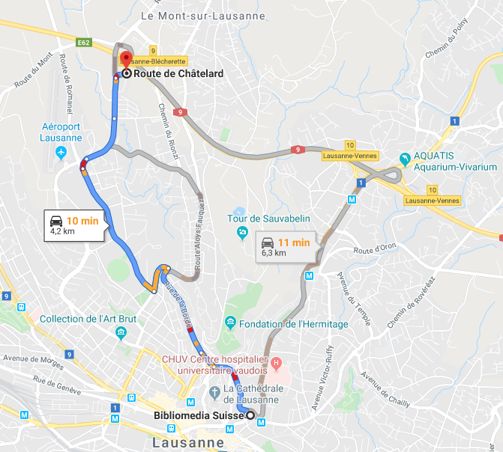

ATTENTION !
Il n’est pas possible de se parquer à Bibliomedia de manière prolongée.

Légende de l’image : une carte Google Maps avec noté en bleu les trajets jusqu’à Bibliomedia depuis la sortie d’autoroute A1 « Lausanne Blécherette » d’une part, et « Lausanne-Vennes » d’autre part. Les deux trajets durent 10 minutes. Le trajet depuis la sortie « Lausanne-Vennes » n’est pas décrit dans le présent document.

Les parkings publics suivants sont à votre disposition aux environs de la bibliothèque :
Mon Repos et Coop-Caroline.

Mon repos : Avenue Mon-Repos 5, 1005 Lausanne.
Coop Caroline : Rue Caroline 8, 1003 Lausanne.

Accès par les transports publics

METRO Métro M2 depuis la gare, direction « Les Croisettes », descendre au 4e arrêt nommé OURS.

BUS Depuis la place St-François, bus 6 direction « Praz Séchaud », descendre à l’arrêt OURS.
Depuis Bel-Air, bus 7 direction « Pully Val-Vert », descendre à l’arrêt OURS.

Orientation Sortir de la station métro en direction de la rue César-Roux.
Passer devant le restaurant mexicain « Lucha Libre ».
L’entrée qui descend à gauche vous amène au bâtiment Bibliomedia.

Pour consulter les horaires sur le site des transports publics lausannois : www.t-l.ch,
ou appelez leur Service clientèle au 021 621 01 11
(prix d’un appel local, non surtaxé, du lundi au vendredi de 7h30 à 19h).

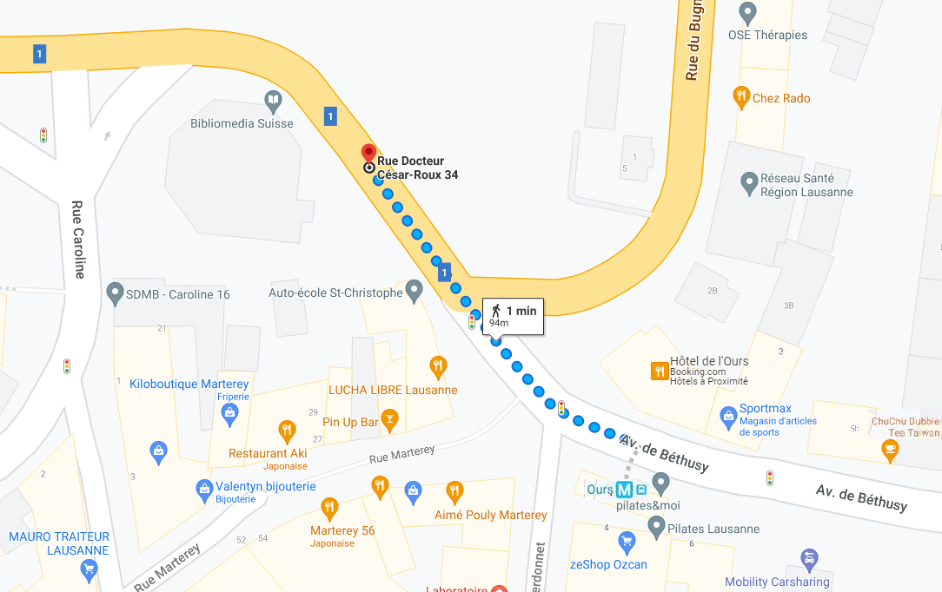

Légende de l’image : une carte Google Maps avec noté en bleu le trajet à pied entre l’arrêt de métro M2 Place de l’ours et Bibliomedia Lausanne au 34 rue César-Roux. Le trajet dure 1 minute.

Contact

Bibliomedia Lausanne
Rue César-Roux 34
1005 Lausanne
Téléphone : 021 340 70 30
E-mail : lausanne@bibliomedia.ch

Horaires
Ouvert du mardi au jeudi : de 11h00 à 17h30, non-stop. Vendredi matin, sur rendez-vous.
Fermé le lundi.

Si vous avez besoin d’assistance, n’hésitez pas à nous contacter et nous venons volontiers vous chercher à l’arrêt de bus ou M2 Ours.

